发售交易系统部署手册

1. 数据库
   1. 发售交易库、发售行情库、银行库
   2. Sequence 不能缺少
   3. 存储过程、视图重建
   4. 表结构
   5. 表初始化数据
2. 应用
   1. Nginx，自动启动
   2. Zookeeper，自动启动
   3. 登录管理服务

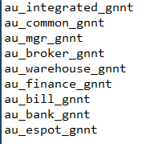

* 1. 大宗商品核心服务

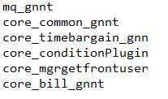

* 1. IPO服务
  2. 行情服务、交易服务

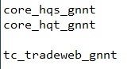

Apache httpd服务

* 1. 前台、管理后台、仓库、会员管理系统

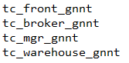

* 1. 银行系统涉及的程序：

平安前置程序，

平安适配器服务，

资金统一结算服务，

现货资金桥接服务，

资金清算管理后台

* 1. PC客户端：

XP, WIN7公网客户端；

2个版本的客户端自动升级功能；

1. 测试账号初始化